Почвенная фреза для каменистой земли – серия 2FSDP
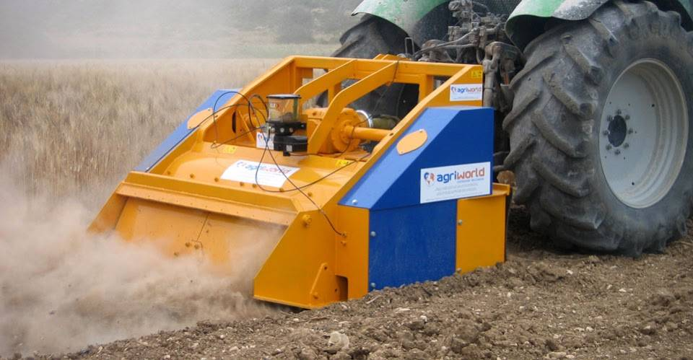

Технические характеристики:

Модели | 2FSDP-270.40
Необходимая мощность, л.с. | 220-260
рабочая ширина, мм | 2600
Ширина ротора, мм | 2180
рабочая глубина, мм | 300
ВОМ, об/мин | 1000
Вес, кг | 4800

